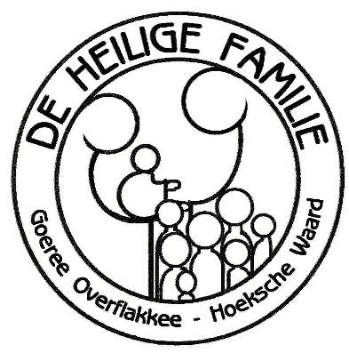
r

Week van 25 juni t/m 1 juli 2023
12e zondag door het jaar
Communieviering m.m.v. het koor JOKO
Boekjes aanwezig voor deze viering

Mededelingen:
- Zondag 25 juni zal in de viering met diaken S. Lokken gezongen worden door het koor JOKO uit Leidschendam.

- Pastor Jack Geurts is met vakantie van 19 juni t/m 2 juli. Daarom vervallen de vrijdagvieringen van 23 en 30 juni. Wij wensen onze pastor een ontspannen tijd toe.

- Deze zomer: “Dat had je gedroomd!” Ga mee met het zomerkamp van 9 t/m 15 juli, kinderkamp, tienerkamp, jongerenkamp. Informatiekaarten liggen achter in de kerk. Ook info: jong@bisdomrotterdam.nl

- Nationale Bedevaart Brielle
Den Briel is een nationaal bedevaartsoord, waarheen jaarlijks ook gelovigen uit het Aartsbisdom Utrecht op bedevaart gaan. Het hele jaar door, maar speciaal rond 9 juli, pelgrimeren vele katholieken erheen om de HH. Martelaren van Gorcum te gedenken en gesterkt te worden in het geloof. Het heiligdom is gelegen aan De RIK 5 in Brielle (bisdom Rotterdam)

- Er zijn diverse bedevaarten naar Banneux, op 28 augustus, op 1 t/m 5 september en op 7/8 oktober. Zie de informatie in het halletje en op het prikbord en verder via paula_opstal@hotmail.com

- Vanaf de ‘Corona’ periode kon u de liturgie volgen via livestream. Omdat wij nu al een tijd de liturgie samen kunnen vieren stopt livestream per 1 juli.

Gebedsintenties Oud-Beijerland:
Zo 25 juni
Annie Olivier-Ran
Franciscus Jacobus Willibrordus van Zeeland
Meindert Cornelis Leeuwenburgh en Petronella Leeuwenburgh-Groen
Cornelia van Overbeek

Oud-Beijerland |  | Weekend | Puttershoek
11.15  11.15 | WCV (LN) m.m.v. het koor JoKo  EV (DN) | zo 25 juni  zo 2 juli | 09.30  09.30 | WCV (LN)  EV (DN)
 | Geen vieringen vanwege vakantie pastor Geurts | Week-  vieringen
zo | Kinderwoorddienst en  Koffiedrinken na viering | Diversen

Gebed
Heilige Geest,
Waai in de harten van de politieke leiders
Die zich omringen met wie hen volgen
Die beslissingen nemen als waren we pionnen
Die spelen met vuur en met mensenlevens
Misschien zijt Gij de enige
Die iets in hen kan keren 
Waai niet gewoon,
Blaas maar stevig,
Onmiskenbaar hoorbaar
Tornado maar
Tot in de kwetsbaarheid van hun hart
En doe daar maar
Wat nodig is

